## 毛泽东思想及其历史地位

毛泽东思想形成和发展的实践基础：中国共产党领导人民进行革命和建设的成功实践。

**一、毛泽东思想的形成过程**

1.初步形成（土地革命战争时期）：毛泽东在《中国的红色政权为什么能够存在？》 《井冈山的斗争》《星星之火，可以燎原》《反对本本主义》等著作中，提出并阐述了农村包围城市，武装夺取政权的思想。

2.成熟（抗日战争时期）：遵义会议后，提出了新民主主义革命的总路线，指明了新民主主义革命的具体目标；这一时期，新民主主义革命理论的系统阐述，实现了马克思主义与中国革命实践相结合的历史性飞跃，标志着毛泽东思想得到多方面展开而趋于成熟。

1945年党的七大将毛泽东思想写入党章1、确立为党必须长期坚持的指导思想。

3.丰富和发展（解放战争时期和新中国成立后）：《论人民民主专政》《关于正确处理人民内部矛盾的问题》《论十大关系》等著作是毛泽东思想的丰富和发展。

**二、主要内容**

**1**.新民主主义革命理论。

中国的武装斗争，是无产阶级领导的以农民为主体的革命战争；

开创出一条以农村包围城市，最后夺取全国胜利的革命道路；

战胜敌人的三大主要法宝（统一战线、武装斗争、党的建设）。

1. 社会主义革命和社会主义建设理论

毛泽东提出的把对人民内部的民主和对敌人的专政互相结合起来就是人民民主专政的理论；

社会主义的基本矛盾是生产关系和生产力之间的矛盾、上层建筑和经济基础之间的矛盾；

必须严格区分和正确处理敌我矛盾和人民内部矛盾的思想；

要从中国是一个农业大国的情况出发，以工业为主导，农业为基础，正确处理重工业和农业、轻工业之间的关系；

1. 革命军队建设和军事战略的理论

规定了全心全意为人民服务是人民军队唯一的宗旨；

规定了党指挥枪而不是枪指挥党的原则；

在解放战争中总结出著名的十大军事原则；

共和国成立后，提出必须加强国防，建设现代化革命武装力量和发展现代化国防技术的重要指导思想。

1. 政策和策略的理论

提出政策和策略是党的生命，在总结实践经验的基础上，提出了许多重要的政策和策略思想。

1. 思想政治工作和文化工作的理论
2. 党的建设理论

注重从思想上建党，提出党员不仅要在组织上入党，而且要在思想上入党；

三大作风（理论联系实际、密切联系人民群众、批评与自我批评）是中国共产党区别于其他政党的显著标志；

提出“惩前毖后，治病救人”的正确方正；

创造了全党通过批评与自我批评进行马克思列宁主义思想教育的整风形式；

提出务必使同志们继续地保持谦虚、谨慎、不骄不躁的作风；务必使同志们继续地保持艰苦奋斗的作风；反对脱离群众的官僚主义。

包括国际战略和外交工作。

1. **毛泽东思想活的灵魂**

1981年党的十一届六中全会通过的《中国共产党中央委员会关于建国以来党的若干历史问题的决议》指出：贯穿于毛泽东思想各个组成部分的立场、观点、方法是毛泽东思想的获得灵魂。即：

1. 实事求是

一切从实际出发，理论联系实际，坚持在实践中检验真理和发展真理；

是马克思主义的根本观点，是中国共产党人认识世界、改造世界的根本要求，是我们党的基本思想方法、工作方法、领导方法。不论过去、现在和将来，我们都要坚持一切从实际出发，理论联系实际，坚持在实践中检验真理和发展真理；

要深入了解事务本来的面貌，把握事物内在必然联系，按照客观规律办事；

要清醒认识和正确把握我国基本国情；

要不断推进实践基础上的理论创新。

1. 群众路线

一切为了群众，一切依靠群众，从群众中来，到群众中去，把党的正确主张变为群众的自觉行动。

不论过去、现在和将来，群众路线都是我们党的生命线和根本工作路线，是我们党永葆青春活力和战斗力的重要传家宝。

要坚持人民是推动历史发展的根本力量；调动最广大人民的积极性、主动性、创造性。

要坚持全心全意为人民服务的根本宗旨；全心全意为人民服务是我们党一切行动的根本出发点和落脚点，是我们党区别于其他一切政党的根本标志。

要保持党同人民群众的血肉联系；党风问题、党同人民群众的联系问题关系党的生死存亡。

1. 独立自主

坚持独立思考，走自己的路，就是坚定不移地维护民族独立、捍卫国家主权，把立足点放在依靠自己力量的基础上，积极争取外援，开展国际经济文化交流。

要坚持中国的事情必须由中国人民自己处理。独立自主的探索精神和实践精神是党和人民事业不断从胜利走向胜利的根本保证；

要坚持独立自主的和平外交政策，坚定不移地走和平发展道路。

**四、毛泽东思想的历史地位**

1.马克思主义中国化的第一个重大理论成果

毛泽东思想是马克思主义中国化第一次历史性飞跃的理论成果。

在马克思主义中国化的历史进程中，毛泽东思想为中国特色社会主义理论体系的形成奠定了理论基础。为开创和发展中国特色社会主义作了重要的理论准备；

1. 中国革命和建设的科学指南

是被实践证明了的关于中国革命和建设的正确的理论原则和经验总结；

关于社会主义建设的基本思想观点，具有重要的现实指导作用。

1. 中国共产党和中国人民宝贵的精神财富

是中国共产党集体智慧的结晶，是党必须长期坚持的指导思想。

毛泽东思想基本原理、原则和科学方法具有普遍的指导意义。

毛泽东是伟大的马克思主义者、无产阶级革命家、战略家和理论家。

## 新民主主义革命理论

1. 中国半殖民地半封建社会的阶级状况：两头小，中间大。农民和小资产阶级大，无产阶级大大资产阶级小。
2. 在半殖民地半封建社会，诸多矛盾交织在一起，为建立和发展统一战线提供了可能。
3. 统一战线的基础：工农联盟。
4. 对待资产阶级：既联合又斗争。

**一、形成的依据**

**（一）国情和时代特征**

近代中国国情（鸦片战争后，逐渐沦为半殖民地半封建社会）

1.认清中国国情，是解决中国革命问题的基本前提。

2.主要矛盾：帝国主义和中华民族的矛盾、封建主义和人民大众的矛盾。决定了近代中国革命的根本任务是推翻帝国主义、封建主义和官僚资本主义的统治。

近代中国革命的时代特征

1. 近代中国的社会性质和主要矛盾，决定了中国革命仍然是资产阶级民主革命。
2. 以俄国十月革命的胜利为标志，中国资产阶级民主革命的时代背景发生了根本转换。（从鸦片战争到辛亥革命期间，属于旧民主主义革命）
3. 以五四运动爆发为标志，中国资产阶级民主革命进入新民主主义革命的崭新阶段。
4. 中国的革命要分两步走：第一步完成反帝反封建的新民主主义革命任务，第二步是完成社会主义革命任务，这是性质不同但相互联系的两个革命过程。

**（二）实践基础**

1.旧民主主义革命的失败呼唤新的革命理论；

2.新民主主义革命的艰辛探索奠定了革命理论形成的实践基础，是在总环节革命斗争正反两方面实践经验的基础上形成的。

**二、总路线和基本纲领**

**（一）总路线**

内容：无产阶级领导的，人民大众的，反对帝国主义、封建主义和官僚资本主义的革命。总路线反映了中国革命的基本规律，指明了中国革命的对象、动力和领导动力是新民主主义革命的指导路线。

1. 对象

分清敌友，是革命的首要问题。近代中国的社会性质和主要矛盾，决定了中国革命的主要敌人是帝国主义、封建主义和官僚资本主义。

首要对象：帝国主义

压在中国人民头上的三座大山（帝国主义、封建主义和官僚资本主义）

1. 新民主主义革命的动力

**无产阶级**是中国革命最基本的动力，是中国革命的领导力量；

**农民**是中国革命的主力军，中国革命战争实质上就是党领导下的农民战争；

**城市小资产阶级**是无产阶级的可靠同盟者（包括知识分子，商人，手工业者和自由职业者）；

**民族资产阶级**也是中国革命的动力之一。

1. 领导力量

无产阶级的领导权是中国革命的中心问题，也是新民主主义革命理论的核心问题。区别两种民主主义革命的根本标志是，革命的领导权是在无产阶级还是资产阶级手中。无产阶级及其政党的领导是中国革命取得胜利的根本保障。

4.革命的性质和前途

**（二）基本纲领**

1. 政治纲领

推翻帝国主义和封建主义的统治，建立一个无产阶级领导的、以工农联盟为基础的、各革命阶级联合专政（国体）的新民主主义的共和国。

与新民主主义国体相适应的政体是，实行**民主集中制的人民代表大会制度；**

2.经济纲领

没收封建地主阶级的土地归农民所有（主要内容）；

没收官僚资本归新民主主义国家所有（题中应有之义）

保护民族工商业（极具特色的一项内容）

3.文化纲领

民族的科学的大众的文化

**三、新民主主义革命的道路的基本经验**

**（一）道路**

农村包围城市，武装夺取政权的革命道路。根本在于处理好土地革命、武装斗争、农村革命根据地建设三者之间的关系。

土地革命是基本内容，武装斗争是主要形式，农村革命根据地是中国革命的战略阵地。

1. **新民主主义革命的三大法宝**

统一战线

武装斗争

党的建设：不断加强党的思想、组织和作风建设。

（把思想建设放在党的建设的首位；在任何时候都要重视党的组织建设；加强党的组织建设就是要贯彻民主集中制这一根本组织原则；必须重视党的作风建设；三大优良作风：理论联系实际，密切联系群众，批评与自我批评;联系党的政治路线加强党的建设。）

1. **意义**

揭示了近代中国革命发展的客观规律，解决了在一个以农民为主体的东方大国进行革命的一系列问题。

开辟了马克思主义中国化的发展道路；

是中国共产党智慧的结晶。

【第二章1】中国共产党的三大优良作风是（）

理论联系实际

密切联系群众

批评与自我批评

【第二章1】总结党建立、巩固和发展统一战线的实践经验，主要在于这样几个方面（）

正确 建立巩固的工农联盟

正确 正确对待资产阶级，尤其是民族资产阶级

正确 采取区别对待的方针

正确 坚持独立自主的原则

【第二章1】1949年10月1日，首都军民30万人齐集北京天安门广场，欢庆中华人民共和国的诞生。中华人民共和国的成立，标志着。

新民主主义革命取得了基本的胜利

半殖民地半封建社会的结束

中国共产党的地位发生了根本性的变化

【第二章1】近代中国社会是一个两头小中间大的社会，无产阶级和~~资产阶级~~都只占少数，最广大的人民是农民和城市小资产阶级（）

错 大资产阶级

【第二章1】新民主主义的政治纲领是推翻帝国主义和封建主义的统治，建立一个无产阶级领导的、以工农联盟为基础的、人民民主专政的新民主主义的共和国。（）

正确 错

【第二章1】没收封建地主阶级的土地归农民所有，是新民主主义经济纲领中极具特色的一项内容（）

正确 错

【第二章1】城市小资产阶级包括广大的知识分子、小商人、手工业者和自由职业者，是无产阶级的可靠同盟者（）

正确 对

【第一章1】19世纪末20世纪初，世界进入（）时代。毛泽东思想正是在这样的时代条件下形成和发展起来的。

正确 帝国主义和无产阶级革命

【第一章1】全心全意为人民服务，是我们党一切行动的根本出发点和落脚点，是（）。

我们党区别于其他一切政党的根本标志

【第一章1】中国特色社会主义是（）的辩证统一。

道路

理论体系

制度

文化

【第一章1】马克思主义中国化的第二次历史性飞跃发生在社会主义进入改革开放的新时期，形成了包括邓小平理论、“三个代表”重要思想、科学发展观和（）在内的中国特色社会主义理论体系。

正确 习近平新时代中国特色社会主义思想

【第一章1】中华人民共和国成立前后，鉴于我们党已成为领导全国政权的党，毛泽东多次提出两个“务必”，其意为（）。

务必使同志们继续地保持谦虚、谨慎、不骄、不躁的作风

务必使同志们继续地保持艰苦奋斗的作风

【第一章1】以下关于独立自主的论述，不正确的是（）。

正确 党的生命线和根本工作路线 群众路线

【第一章1】毛泽东思想是（）。

马克思主义中国化的第一个重大理论成果

中国共产党和中国人民宝贵的精神财富

【第二章1】下面关于无产阶级领导权的论述，不正确的是（）

是区别新民主主义革命和社会主义革命的根本标志

是无产阶级及其政党自然而然得来的

【第一章1】1981年党的十一届六中全会通过的《中共中央关于建国以来党的若干历史问题的决议》指出，毛泽东是伟大的马克思主义者、伟大的无产阶级革命家、战略家和（）

正确 理论家

【第一章1】毛泽东思想是被实践证明了的关于（）的正确的理论原则和经验总结。

正确 中国革命和建

【第一章1】毛泽东思想是在我国（）的实践过程中，在总结我国革命和建设正反两方面历史经验的基础上，逐步形成和发展起来的。

新民主主义革命

社会主义革命

社会主义建设

【第一章1】在中国革命、建设、改革的历史进程中，马克思主义中国化实现了两次历史性飞跃，形成了两大理论成果——毛泽东思想和中国特色社会主义理论体系。（）

对

【第一章1】不论过去、现在和将来，群众路线都是我们党的生命线和~~思想路线~~。

错 根本工作路线

【第一章1】毛泽东思想活的灵魂是实事求是、群众路线、~~自力更生。~~

错 独立自主

【第四章1】周恩来提出，在社会主义改造完成后，知识分子是()的一部分。

正确 工人阶级

【第四章1】20世纪50年代末60年代初，陈云提出的关于我国社会主义建设的观点是

“三个主体，三个补充”

第四章1】毛泽东提出了以（）为基础，以（）为主导，以农轻重为序发展国民经济的总方针。

农业、工业

【第四章1】毛泽东在《论十大关系》中论述的第一大关系是

正确 重工业、轻工业和农业的关系

【第四章1】()标志着党探索中国社会主义建设道路的良好开端。

正确 《论十大关系》

【第四章1】中国的工业化道路是在苏联的影响下起步的。走中国的工业化道路，是中国共产党初步探索我国社会主义道路的一个重要思想。当时所讲的工业化道路问题主要是指

正确 重工业、轻工业和农业发展的关系问题

【第四章1】在探索社会主义建设道路的初期，以毛泽东为代表的党的第一代领导人在所有制结构的调整上提出的思想有

“三个主体，三个补充”的设想

注意发展手工业和农业多种经营的思想

把资本主义经济作为社会主义经济补充的思想

【第四章1】以下关于社会主义社会两类不同性质的矛盾，正确的说法是

解决这两类不同性质的矛盾，采用专政和民主两种不同的方法

社会主义社会两类不同性质的矛盾是人民内部矛盾和敌我矛盾

【第四章1】在我国，工人阶级同民族资产阶级的矛盾属于人民内部的矛盾。

对

【第五章1】党的（）作出了《关于经济体制改革的决定》，提出了社会主义经济是公有制基础上的商品经济。

正确 十二届三中全会

【第五章1】从党的十二大到十三大，（）围绕着“什么是社会主义、怎样建设社会主义”这个基本的理论问题和实践问题进行深层次思考，提出了关于社会主义的许多重要的科学论断。

正确 邓小平

【第五章1】搞清楚什么是社会主义、怎样建设社会主义，关键是要在坚持（）的基础上进一步认清社会主义的本质。

正确 社会主义基本制度

【第五章1】邓小平理论形成与发展的时代背景是（）成为时代主题。

正确 和平与发展

【第五章1】我国的立国之本是（）。

正确答案：

四项基本原则

【第五章1】邓小平理论形成的现实依据是（）。

正确答案：

改革开放和现代化建设的实践

【第五章1】邓小平理论活的精髓是（）。

正确 解放思想，实事求是

【第五章1】社会主义的根本任务是（）。

正确 发展生产力

【第五章1】“三个有利于”标准的内容是（）。

是否有利于生产力的发展

是否有利于增强社会主义国家的综合国力

是否有利于提高人民的生活水平

【第五章1】“两手抓、两手都要硬”包括（）。

一手抓物质文明，一手抓精神文明

一手抓建设，一手抓法制

一手抓改革开放，一手抓惩治腐败

【第五章1】生产力是社会发展的最根本的决定性因素，社会主义的根本任务是~~解放生产力。~~

正确 错 发展生产力

【第六章1】按照“三个代表”要求全面加强党的建设，根本目的就在于（）。

正确 保证我们党能够始终保持同人民群众的血肉联系

【第六章1】“三个代表”重要思想在（）被写入党章1，作为党的指导思想。

正确 党的十六大

【第六章1】贯彻“三个代表”要求，关键在（）。

坚持与时俱进

【第六章1】（）是实现现代化建设第三步战略目标必经的承上启下的发展阶段。

正确 全面建设小康社会

【第六章1】党的十三届四中全会提出了（）的要求。

大力加强党的建设

坚决惩治腐败

【第六章1】“三个代表”重要思想提出了党的建设的新要求：（）。

必须使全党始终保持与时俱进的精神状态，不断开拓马克思主义理论发展的新境界

必须把发展作为党执政兴国的第一要务，不断开创现代化建设的新局面

必须最广泛最充分地调动一切积极因素，不断为中华民族伟大复兴增添新力量

必须以改革的精神推进党的建设，不断为党的肌体注入新活力

【第六章1】我们党作为执政党，面临的最根本的课题是（）。

能不能始终代表最广大人民的根本利益

始终全心全意为人民服务

【第六章1】“三个代表”重要思想把（）统一起来，从深层次上揭示了社会主义制度不断完善和发展的途径。

正确 发展先进生产力

正确 发展先进文化

正确 实现最广大人民的根本利益

【第六章1】（）是我们党站在时代前列，保持先进性的根本体现和根本要求。

始终代表中国先进生产力的发展要求

大力促进先进生产力的发展

【第六章1】（）是党执政兴国的第一要务。

发展

【第六章1】思想政治工作是经济工作和其他一切工作的生命线。

正确 对

【第六章1】坚持立党为公执政为民是全党一项重大的政治任务，反对腐败是关系党和国家生死存亡的严重政治斗争。

正确

# 科学发展观

十六届三中全会指出，坚持以人为本，树立全面协调可持续的发展观，促进经济社会和人的发展。

以党的十七大为标志，科学发展观进一步走向成熟。

科学发展观的内涵（集中概括）

1. 第一要义：推动经济社会发展；在当代中国，坚持发展是硬道理的本质要求就是要求坚持科学发展，必须加快转变经济发展方式。坚持把经济结构战略性调整作为主攻方向，科技进步与创新作为重要支撑，把保持和改善民生作为根本出发点和落脚点，把建设资源节约型，环境友好型社会作为重要着力点，把改革开放作为强大动力。必须善于抓住和用好机遇。
2. 核心立场：以人为本；体现了马克思主义历史唯物论的基本原理，体现了我们党全新全意为人民服务的根本宗旨和推动经济社会发展的根本目的。

坚持发展为了人民，始终把最广大人民的根本利益放在第一位；

坚持发展依靠人民，从人民群众的伟大创造中汲取智慧；

坚持发展成果由人民共享，着力提高人民物质文化生活水平；

最终是为了实现人的全面发展。

1. 基本要求：全面协调可持续；

坚持可持续发展，必须走生产发展，生态良好，生活富裕的文明发展道路；

坚持可持续发展，还必须建设生态文明；

1. 根本方法：统筹兼顾

党的十六届三中全会提出：要统筹城乡发展、区域发展、经济社会发展、人与自然和谐发展、国内发展和对外开发。强调坚持统筹兼顾。

科学发展观的主要内容：

1. 加快转变经济发展方式
2. 发展社会主义民主制度
3. 推进社会主义文化强国建设
4. 构建社会主义和谐社会
5. 推进生态文明建设
6. 全面提高党的建设科学化水平

党的建设是党领导的伟大事业不断取得胜利的重要法宝。

四大考验（执政考验、改革开放考验、市场经济考验、外部环境考验）

四种危险（精神懈怠危险、能力不足危险、脱离群众危险、消极腐败危险）

执政能力建设是党执政后的一项根本建设；

保持和发展党的先进性是马克思主义政党自身建设的根本任务和永恒课题。

科学发展观的历史地位：

1. 中国特色社会主义理论体系的接续发展；

坚持以经济建设为中心，把发展生产力作为首要任务，把经济发展作为一切发展的前提。精神实质（解放思想、实事求是、与时俱进、求真务实）

1. 发展中国特色社会主义必须长期坚持的指导思想

【第七章1】以（）为标志，科学发展观进一步走向成熟。

正确 党的十七大

【第七章1】科学发展观的第一要义是（）。

正确 推动经济社会发展

【第七章1】当今世界发展大势、国外发展的经验教训，是科学发展观形成的（）。

正确 时代背景

【第七章1】科学发展观形成的现实依据是（）。

社会主义初级阶段基本国情和新的阶段性特征

【第七章1】科学发展观形成的实践基础是（）。

党带领人民战胜各种风险挑战、坚持和发展中国特色社会主义的成功探索

【第七章1】党的十七大报告提出了“中国特色社会主义理论体系”的科学概念。

正确 对

【第七章1】以人为本是科学发展观的核心立场，集中体现了（）。

马克思主义历史唯物论的基本原理

我们党全心全意为人民服务的根本宗旨

推动经济社会发展的根本目的

【第七章1】科学发展观是在（）的基础上形成和发展的。

深刻把握我国基本国情和新的阶段性特征

深入总结改革开放以来特别是党的十六大以来实践经验

深刻分析国际形势、顺应世界发展趋势、借鉴国外发展经验

【第七章1】坚持可持续发展，必须走（）的文明发展道路。

生产发展

生活富裕

生态良好

【第七章1】科学发展观强调，社会主义民主政治的本质和核心是人民当家作主。

正确 对

【第七章1】科学发展观同邓小平理论、“三个代表”重要思想都贯穿了中国特色社会主义这个主题。

正确 对

【第七章1】科学发展观强调，执政能力建设是党执政后的一项根本建设。

正确 对

【第七章1】科学发展观是中国特色社会主义理论体系的接续发展。

正确 对

【第七章1】科学发展观同邓小平理论、“三个代表”重要思想都贯穿了中国特色社会主义这个主题。

对

【第八章1】（）是中华民族永续发展的千年大计。

正确 建设生态文明

【第八章1】党的十九大报告指出，经过长期努力，（），这是我国发展新的历史方位。

中国特色社会主义进入了新时代

【第八章1】（）是解决我国一切问题的基础和关键。

发展

【第八章1】中国特色社会主义事业总体布局是（）

正确 “五位一体”

四个全面 战略布局

【第八章1】习近平新时代中国特色社会主义思想，从理论和实践结合上系统回答了（）这个重大时代课题。

正确 新时代坚持和发展什么样的中国特色社会主义、怎样坚持和发展中国特色社会主义

第八章1】中国特色社会主义进入新时代，我国社会主要矛盾已经转化为（）

正确 人民日益增长的美好生活需要和不平衡不充分的发展之间的矛盾

【第八章1】习近平新时代中国特色社会主义思想最重要、最核心的内容是党的十九大报告概括的（）

正确 “八个明确”

【第八章1】党的十九大明确指出，我国社会主要矛盾已经转化为人民日益增长的美好生活需要和不平衡不充分的发展之间的矛盾，主要依据有（）。

经过改革开放40年的发展，我国社会生产力水平总体上显著提高，很多方面进入世界前列

人民生活水平显著提高，对美好生活的向往更加强烈

影响满足人们美好生活需要的因素很多，但主要是发展的不平衡不充分问题

【第八章1】中国特色社会主义最本质的特征是中国共产党领导，中国特色社会主义制度的最大优势是中国共产党领导。

正确 对

【第八章1】习近平新时代中国特色社会主义思想内涵十分丰富，最重要、最核心的内容就是党的十九大报告概括的“~~四个坚持~~”。

错 八个明确

【第八章1】坚持和发展中国特色社会主义，是习近平新时代中国特色社会主义思想的核心要义。

正确 对

【第八章1】我国社会主义主要矛盾的变化是关系全局的历史性变化。

对

【第八章1】中国特色社会主义进入新时代，要使~~政府~~在资源配置中起决定性作用，更好发挥~~市场~~作用。

错 市场 政府

【第八章1】我们要更加自觉地增强道路自信、理论自信、制度自信、~~思想自信~~，既不走封闭僵化的老路，也不走改旗易帜的邪路，保持政治定力，坚持实干兴邦，始终坚持和发展中国特色社会主义。

错 文化自信

【第九章1】中华民族伟大复兴的形象表达是

正确 中国梦

第九章1】2012年，习近平在国家博物馆参观（）展览时，提出了“中国梦”。

正确 复兴之路

【第九章1】党的十九大报告指出，我国到2035年要

正确 跃升至创新型国家前列

【第九章1】 是中华民族精神的核心。

正确 错 爱国主义

【第九章1】习近平用（）这三句诗将中华民族的昨天、今天和明天，熔铸于百余年中国波澜壮阔、沧桑巨变的历史图景，镌刻于几代人为中华民族复兴奋斗的艰辛历程。

“雄关漫道真如铁”

“人间正道是沧桑”

“长风破浪会有时”

第九章1】党的十九大提出的“两步走”战略安排

是在综合分析国际国内形势之后作出的重大决策

是在综合分析我国发展条件之后作出的重大决策

是我们党适应我国发展实际作出的必然选择

对动员全党全国人民万众一心实现中国梦具有重大意义

【第九章1】中国梦重要战略思想

是以习近平同志为核心的党中央对全体人民的庄严承诺

是党和国家面向未来的政治宣言

充分体现了我们党高度的历史担当和使命追求

为坚持和发展中国特色社会主义注入了崭新内涵

【第九章1】国家富强是民族振兴、人民幸福的根本出发点和落脚点

错

中国梦的本质：国家富强，民族振兴，人民幸福

国家富强和民族复兴是人民幸福的基础和保障。

【第十章1】人与自然相处时应秉承的首要态度是（）。

正确 尊重自然

【第十章1】（）是中国特色社会主义的本质要求。

正确 共享

【第十章1】（）是永续发展的必要条件。

正确 绿色

【第十章1】开放注重的是（）。

正确答案： 解决发展内外联动问题

【第十章1】推动供给侧结构性改革、振兴实体经济发展的重要力量是（）。

高素质的企业家

工匠

劳模

【第十章1】共享是中国特色社会主义的本质要求，其内涵主要有（）。

正确答案：

全民共享

全面共享

共建共享

渐进共享

【第十章1】在环保工作中，要把（）放在首位。

正确答案： 预防为主

源头治理

【第十章1】优化市场供求结构，需要持续推进“三去一降一补”，所谓“三去”是指（）。

正确答案： 去产能

去库存

去杠杆

【第十章1】坚持协调发展，要着力推动（）。

正确答案：

区域协调发展

城乡协调发展

物质文明和精神文明协调发展

经济建设和国防建设融合发展

【第十章1】生态文明建设是一场涉及（）的革命性变革。

正确答案：生产方式

生活方式

思维方式

价值观念

【第十章1】是引领发展的第一动力。（）

正确答案：创新 错

创新是引领发展的第一动力；

协调是持续健康发展的内在要求；

绿色是永续发展的必要条件；

开放是国家繁荣发展的必由之路；

共享是中国特色社会主义的本质要求；

【第十章1】~~共享~~是中国特色社会主义的必要条件。（）

正确答案 错 绿色

【第十章1】贯彻新发展理念，建设现代化经济体系必须坚持供给侧结构性改革。（）

正确答案： 对

第十章1】爱国统一战线是党的事业取得胜利的重要法宝，必须继续巩固和发展。（）

对

【第十章1】我们要建设的现代化是人与自然和谐共生的现代化。（）

对

【第十章1】保护自然，是人与自然相处时应遵循的基本原则。（）

正确 错

【第十一章1】“四个全面”战略布局中具有突破性和先导性的关键环节、具有新的历史特点的伟大斗争的重要方面是（）

正确 全面深化改革

【第十一章1】（）是一个国家、一个民族的生存发展之道。

正确 改革

【第十一章1】治理国家，（）是起根本性、全局性、长远性作用的。

正确 制度

【第十一章1】推进国家治理体系和治理能力现代化，必须解决好（）

正确 价值体系的问题

【第十一章1】基层党组织建设以提升（）为重点。

正确 组织力

【第十一章1】习近平指出：“（）问题，任何时候都是根本性的大问题”。

正确 政治

【第十一章1】坚持和加强党的全面领导，坚持党要管党，全面从严治党，以（）为主线。

正确 加强党的长期执政能力建设、先进性和纯洁性建设

【第十一章1】改革、发展、稳定的重要结合点是（）

正确 改善人民生活

【第十一章1】坚持党在全面依法治国中的主体地位。

正确答案：人民

正确 错

【第十一章1】社会主义法治最根本的保证是（）

正确答案：

党的领导

【第十一章1】新时代党的建设的根本方针是（）。

正确 坚持党要管党、全面从严治党

【第十一章1】坚持和加强党的全面领导，坚持党要管党，全面从严治党，以（）为统领。

正确 党的政治建设

【第十一章1】政治改革和政治发展的重要目标和重要任务是（）

正确 全面推进依法治国

【第十一章1】将“依法治国”正式写入宪法是在（）

正确答案： 九届全国人大二次会议

【第十一章1】（）是党和国家事业的中坚力量。

正确答案： 党的干部

【第十一章1】坚持和加强党的全面领导，坚持党要管党，全面从严治党，以（）为根基。

正确答案：坚定理想信念宗旨

【第十一章1】（）是一个国家的制度和制度执行能力的集中体现。

正确答案： 国家治理体系

治理能力

第十一章1】以下对改革的正确理解是

改革是一个国家、一个民族的生存发展之道

改革只有进行时，没有完成时

全面深化改革关系党的执政基础和执政地位

【第十一章1】全面深化改革必须坚持正确的方向，这些方向包括（）

正确答案：

中国特色社会主义方向

社会主义市场经济改革方向

往有利于维护社会公平正义的方向前进

往有利于增强人民福祉方向前进

【第十一章1】全面深化改革的总目标是（）

正确答案： 完善和发展中国特色社会主义制度

推进国家治理体系和治理能力现代化

【第十一章1】全面依法治国必须坚持（）

正确答案：科学立法

严格执法

公正司法

全民守法

【第十一章1】全党要坚定执行党的政治路线，严格遵守政治纪律和政治规矩，在（）上同党中央保持高度一致。

正确答案：

政治立场

政治方向

政治原则

政治道路

【第十一章1】坚持和加强党的全面领导，坚持党要管党，全面从严治党，以调动全党（）为着力点。

正确答案： 积极性

主动性

创造性

【第十一章1】党的组织建设主要包括（）。

正确答案：

正确 民主集中制建设

正确 党的基层组织建设

正确 干部队伍建设

正确 党员队伍建设

【第十一章1】全面依法治国的总目标是（）

建设中国特色社会主义法治体系

建设社会主义法治国家

【第十一章1】全面从严治党的主要措施是（）

加强党的思想建设和组织建设

持之以恒正风肃纪

将制度建设贯穿党的各项建设之中

深化标本兼治，夺取反腐败斗争压倒性胜利

【第十一章1】党风问题、党同人民群众联系问题是关系党生死存亡的问题。（）

正确 对

【第十一章1】党的制度建设是党的根本性建设，决定着党的建设方向和效果。

正确答案：党的政治建设

正确 错

【第十一章1】把党的政治建设摆在首位，是新时代党的建设的根本方针。

正确答案： 错 思想建设

【第十一章1】政治属性是政党第一位的属性，政治建设是政党建设的内在要求。（）

正确答案： 对

|  |
| --- |
| 【第十一章1】党的思想建设、组织建设、作风建设、纪律建设最终必须落实到制度建设上。（） |
| |  |  |  | | --- | --- | --- | | 正确答案： | IMG_256 错 |  |   政治建设 |

【第十一章1】严明党的纪律，首要的是严明廉洁纪律。

正确答案： 政治纪律 错

【第十一章1】关键环节“一子落而满盘活”，关系到改革成效，是改革的重中之重。

正确答案： 错

【第十一章1】坚持 在全面依法治国中的主体地位。

正确答案： 人民 错

【第十一章1】党内法规既是管党治党的重要依据，也是建设社会主义法治国家的有力保障。

正确答案： 对

【第十一章1】政治属性是政党第一位的属性，政治建设是政党建设的内在要求。（）

正确 对

【第十一章1】党的领导是社会主义法治最根本的保证。

正确 对

【第十一章1】党内法规既是管党治党的重要依据，也是建设社会主义法治国家的有力保障。

对

【第十四章1】伟大斗争、伟大工程、伟大事业、伟大梦想是一个紧密联系的统一整体，其中起决定性作用的是（）

正确 伟大工程

【第十四章1】伟大斗争、伟大工程、伟大事业、伟大梦想是一个紧密联系的统一整体，其中（）是保障，提供前进保证。

伟大工程

伟大梦想是目标，指引前进方向；

伟大斗争是手段，激发前进动力；

伟大事业是主题，开辟前进道路；

伟大工程是保障，提供前进保证，起着决定性作用。

【第十四章1】（）是中国特色社会主义最本质的特征。：

正确 党的领导

【第十四章1】（）是出卷人，党是答卷人。

正确 时代

【第十四章1】（）是无产阶级革命和社会主义建设取得胜利的根本保证。

正确 坚持无产阶级政党的领导

【第十四章1】坚持党（）的领导核心作用，是党作为最高政治力量在治国理政中的重要体现。

正确答案：

总揽全局

协调各方

【第十四章1】中国共产党是中国特色社会主义事业的（）。

正确答案：开创者

推动者

引领者

【第十四章1】中国特色社会主义是（）。

正确答案：在改革开放40年的伟大实践中得来的

在中国人民共和国成立近70年的持续探索中得来的

在党领导人民进行伟大社会革命90多年的实践中得来的

改革开放以来党的全部理论和实践的主题

【第十四章1】中国共产党在长期奋斗中形成的独特自身优势包括（）。

以马克思主义为指导，用马克思主义中国化最新理论成果武装全党、教育人民的理论优势

坚定崇高的政治理想、政治信念和百折不挠的革命意志的政治优势

坚持民主集中制的制度优势

密切联系群众的优势

【第十四章1】我们党实行的民主集中制，是民主基础上的集中和集中指导下的民主相结合的制度，既要充分发扬民主，又要善于集中。

正确答案： 对

【第十四章1】在国家治理体系的大棋局中，党中央是坐镇中军帐的“~~车~~”，车马炮各展其长，一盘棋大局分明。

正确答案：帅 错

【第十四章1】~~人民民主专政~~是当代中国发展进步的根本制度保障，具有鲜明的中国特色，拥有明显的制度优势。

中国特色社会主义制度 错

【第八章1】中国特色社会主义事业战略布局是（）

“四个全面”

【第六章1】（）是党执政兴国的第一要务。

发展

【第一章1】毛泽东思想是被实践证明了的关于（）的正确的理论原则和经验总结。

中国革命和建设

【第二章1】认清中国社会的性质，就是说，认清中国的国情，乃是认清一切革命问题的基本的根据（）

对

【第六章1】思想政治工作是经济工作和其他一切工作的生命线。

对

【第八章1】我们社会主要矛盾的变化，没有改变我们对我国社会主义所处历史阶段的判断。

对

【第九章1】中国梦的本质

国家富强

民族振兴

人民幸福

【第六章1】广大（）始终是推动我国先进生产力发展和社会全面进步的根本力量。

工人

农民

知识分子

【十九届四中】社会主义基本经济制度包括（)

公有制为主体、多种所有制经济共同发展

按劳分配为主体、多种分配方式并存

社会主义市场经济体制

【第七章1】坚持以人为本，就要坚持（）。

发展为了人民，始终把最广大人民的根本利益放在第一位

发展依靠人民，从人民群众的伟大创造中汲取智慧和力量

发展成果由人民共享，着力提高人民物质文化生活水平

坚持在经济社会发展的基础上促进人的全面发展

【第十一章1】（）是解决中国现实问题的根本途径。

全面深化改革

【第一章1】马克思主义中国化实现的第一次历史性飞跃发生在新民主主义革命时期，形成了（）

毛泽东思想

【第十一章1】坚持和加强党的全面领导，坚持党要管党，全面从严治党，以（）为主线。

加强党的长期执政能力建设、先进性和纯洁性建设

【第九章1】习近平在党的十九大报告中提出的第一个百年目标是

全面建成小康社会

【第四章1】毛泽东指出，社会主义社会的基本矛盾运动具有的特点是

又相适应又相矛盾

【第十章1】尊重自然是人与自然相处时应秉持的首要态度。（）

对

【第六章1】促进先进生产力的发展，就要使生产关系和上层建筑的各个方面不断体现党的先进性建设的根本要求。

错

【第六章1】社会主义要强大，体现优越性，关键在发展。

对

【第六章1】发展社会主义先进文化，必须加强社会主义思想道德建设，这是发展先进文化的重要内容和中心环节。

对

【第七章1】构建社会主义和谐社会的总要求是民主法治、公平正义、（）。

诚信友爱

充满活力

安定有序

人与自然和谐相处

【第四章1】毛泽东提出的一整套“两条腿走路”的方针包括。

大型企业和中小型企业同时并举

重工业和轻工业同时并举

中央工业的地方工业并举

沿海工业和内地工业同时并举

【十九届四中】党的十九届四中全会中，关于调节经济关系的说法正确的是（）

鼓励勤劳致富

保护合法收入，增加低收入者收入

扩大中等收入群体，调节过高收入

清理规范隐性收入，取缔非法收入

【第九章1】党的十九大报告提出的到2035年的目标是

正确 基本实现社会主义现代化

【第一章1】坚持实事求是，就要深入实际了解事物的本来面貌，把握事物内在必然联系，按照客观规律办事，就要（）。

清醒认识和正确把握我国基本国情

不断推进实践基础上的理论创新

【第九章1】坚持和发展中国特色社会主义的总任务是

实现社会主义现代化

实现中华民族伟大复兴

【第七章1】科学发展观最鲜明的精神实质是（）。

解放思想

实事求是

与时俱进

求真务实

【第一章1】2018年，十三届全国人大一次会议通过的宪法修正案把马克思列宁主义、毛泽东思想、邓小平理论、“三个代表”重要思想、科学发展观、习近平新时代中国特色社会主义思想共同确立为（）

国家指导思想

【第四章1】《论十大关系》的报告确定了一个基本方针是

调动一切积极因素为社会主义建设服务的方针

【第十一章1】建设中国特色社会主义法治体系，首先是要（）

完善以宪法为核心的中国特色社会主义法律体系

【第五章1】社会主义初级阶段的基本路线的基本内容是（）。

建设富强、民主、文明、和谐、美丽的社会主义现代化强国

一个中心，两个基本点

领导和团结全国各族人民

自力更生、艰苦创业

【第八章1】我国社会主要矛盾的变化，没有改变（）。

对我国社会主义所处的历史阶段的判断

我国仍处于并将长期处于社会主义初级阶段的基本国情

我国是世界上最大的发展中国家的国际地位

【第十四章1】（）是新的历史条件下党执政的基本方式。

依法执政

【第七章1】科学发展观形成的现实依据是（）。

社会主义初级阶段基本国情和新的阶段性特征

【第八章1】中国特色社会主义进入新时代，我国进入社会主义初级阶段以来的“落后的社会生产”已经发生新的阶段性变化。

对

【第四章1】《论十大关系》的报告确定了一个基本方针，就是“努力把党内党外、国内国外的一切积极的因素，直接的、间接的积极因素全部调动起来”，为社会主义建设服务。

对

【十九届五中】“十四五”时期，加快构建的新发展格局是（）

国内大循环为主体

国内国际双循环相互促进

【第十一章1】（）是全面深化改革的出发点和落脚点。

促进社会公平正义

增进人民福祉

【第五章1】社会主义初级阶段理论的含义主要包括（）。

我国已经进入社会主义

我国必须坚持而不能离开社会主义

我国的社会主义还处在不发达的阶段

我国必须正视而不能超越初级阶段

【第八章1】中国特色社会主义进入新时代，在我国社会主要矛盾中，影响满足人们美好生活需要的因素很多，主要的是（）

发展的不平衡不充分问题

【第九章1】党的十九大报告指出，国家治理体系和治理能力现代化基本实现预计在

2035年

【第十章1】一国经济的立身之本是（）。

实体经济

【第十四章1】党的（）提出了全面深化改革的目标。

十八届三中全会

【第六章1】按照“三个代表”要求全面加强党的建设，根本目的就在于（）。

正确 保证我们党能够始终保持同人民群众的血肉联系

【第十一章1】全面依法治国，总目标是建设中国特色社会主义法制体系，建设社会主义法制国家。

错

【第八章1】坚持和发展中国特色社会主义，是习近平新时代中国特色社会主义思想的核心要义。

对

【第四章1】毛泽东在《论十大关系》的报告中系统论述了社会主义社会矛盾的理论。

错

【第二章1】下面关于无产阶级领导权的论述，不正确的是（）

是区别新民主主义革命和社会主义革命的根本标志

是无产阶级及其政党自然而然得来的

【第九章1】（）是党和国家面向未来的政治宣言

中国梦

【第四章1】毛泽东在《关于正确处理人民内部矛盾问题》指出，关于正确处理人民内部矛盾的问题是社会主义国家

政治生活的主题

【第十一章1】新时代党的建设的根本方针是（）。

坚持党要管党、全面从严治党

【第十章1】党的领导是社会主义民主政治的本质特征。（错）走中国特色社会主义政治发展道路，必须坚持党的领导，人民当家做主，依法治国的有机统一。党的领导是人民当家作主和依法治国的根本保证，人民当家作主是社会主义民主政治的本质特征，依法治国是党领导人民治理国家的基本方式。

【第六章1】我们全部工作的出发点和落脚点，就是解放和发展生产力。

错 应该是造福人民

【第五章1】邓小平深刻地概括出“科学技术是第一生产力”这个新论断，反映了科学技术在当代发展的新形势和对我国现代化建设的新要求。

对

【第二章1】下面关于无产阶级领导权的论述，正确的有（）

是中国革命的中心问题

实现其的根本保证是加强无产阶级政党的建设

【第一章1】毛泽东思想是（）。

正确 马克思主义中国化的第一个重大理论成果

正确 中国共产党和中国人民宝贵的精神财富

【第九章1】习近平在党的十九大报告中提出的第二个百年目标是

建成社会主义现代化强国

【第七章1】在当代中国，坚持（）的本质要求就是坚持科学发展。

发展是硬道理

【第九章1】党的十九大报告指出，国家治理体系和治理能力现代化基本实现预计在

2035年

【第十章1】爱国统一战线是党的事业取得胜利的重要法宝，必须继续巩固和发展。（）

对

【第九章1】实现中国梦的路径包括

必须走中国道路

必须弘扬中国精神

必须凝聚中国力量

【第十一章1】要尊崇党章1，严格执行新形势下党内政治生活若干准则，增强党内政治生活的（），自觉抵制商品交换原则对党内生活的侵蚀。

政治性

时代性

原则性

战斗性

【第九章1】国家富强的根本出发点和落脚点是

人民幸福

【第七章1】科学发展观强调，全面深化经济体制改革是加快转变经济发展方式的关键。

对

【第十一章1】摸着石头过河已完成历史使命，全面深化改革要强化顶层设计。

错

【第四章1】新中国成立之初，整个经济建设的主要任务是实现国家工业化。

对

【第一章1】坚持实事求是，就要深入实际了解事物的本来面貌，把握事物内在必然联系，按照客观规律办事，就要（）。

清醒认识和正确把握我国基本国情

不断推进实践基础上的理论创新

【第八章1】习近平新时代中国特色社会主义思想的历史地位是（）。

马克思主义中国化最新成果

新时代的精神旗帜

实现中华民族伟大复兴的行动指南

【第十一章1】我们党的最大政治优势是（）。

密切联系群众

【第六章1】党的一切工作，必须以（）为最高标准。

最广大人民的根本利益

【第七章1】科学发展观形成的现实依据是（）。

社会主义初级阶段基本国情和新的阶段性特征

【第十章1】注重解决内外发展联动的理念是（）。

开放

【第一章1】以下关于独立自主的论述，不正确的是（）。

党的生命线和根本工作路线

【第五章1】1997年召开的党的十五大正式提出（）这一概念。

邓小平理论

【第六章1】促进先进生产力的发展，就要使生产关系和上层建筑的各个方面不断体现~~党的先进性建设~~的根本要求。

错 先进生产力的发展要求

第四章1】毛泽东提出了“两条腿走路”的工业化发展思路，即~~重工业和农业~~同时并举，中央工业和地方工业并举，沿海工业和内地工业同时并举，大型企业和中小型企业同时并举。

错 重工业和轻工业

【第六章1】我们党必须解决好的两大历史性课题是（）

进一步提高党的领导水平和执政水平

提高拒腐防变和抵御风险的能力

【第七章1】科学发展观是在（）的基础上形成和发展的。

深刻把握我国基本国情和新的阶段性特征

深入总结改革开放以来特别是党的十六大以来实践经验

深刻分析国际形势、顺应世界发展趋势、借鉴国外发展经验

【第六章1】建设社会主义~~物质~~文明，最根本的就是要坚持党的领导、人民当家作主和依法治国的有机统一。

错 政治文明

【第五章1】解放思想，实事求是的思想路线（）。

有力地推动和保证了改革开放的进行

体现了辩证唯物主义和历史唯物主义的世界观方法论

体现了革命胆略和科学精神的统一

是邓小平理论活的灵魂和精髓

【第十章1】生态文明建设是一场涉及（）的革命性变革。

生产方式

生活方式

思维方式

价值观念

【十九届四中】党的十九届四中全会公报指出，增加劳动者特别是（）

正确答案：一线劳动者劳动报酬

【十九届四中】党的十九届四中全会公报指出，坚持多劳多得，着重保护（）

正确 劳动所得

【十九届五中】党的十九届五中全会指出，要坚持（）在我国现代化建设全局中的核心地位。

创新

【十九届五中】“十三五”时期，粮食生产连续五年稳定在（）斤以上。

正确答案：一万三千亿

【十九届五中】“十三五”时期，基本养老保险覆盖近（）人。

正确答案： 十亿

【十九届五中】“十四五”时期，加快构建的新发展格局是（）

国内大循环为主体

国内国际双循环相互促进

【十九届五中】“十四五”时期，坚持把发展经济的着力点放在网络经济上。（）

实体经济 错

【十九届五中】预计2020年国内生产总值突破一百万亿元。（）

对

【十九届五中】”十三五”时期，城镇新增就业超过（）人。

正确 六千万

"【十九届五中】“十三五”时期脱贫攻坚成果瞩目,（）农村贫困人口实现脱贫。"

正确 五千五百七十五万

【十九届五中】党的十九届五全会公报指出，“十四五”时期，我国要协调推进全面建成小康社会、全面深化改革、全面依法治国和全面从严治党的战略布局。（）

错 没有全面建成小康社会了，变成全面建设社会主义现代化国家了

【第九章1】中国梦的主体是

人民

【第五章1】自力更生，艰苦创业是我们党的优良传统，也是实现社会主义初级阶段奋斗目标的(）。

根本立足点

【第二章1】中国革命走农村包围城市、武装夺取政权的道路，根本在于处理好~~武装斗争、统一战线和党的建设~~三者之间的关系（）

错 土地革命、武装斗争、农村革命根据地建设

【第八章1】党的十九大报告指出，经过长期努力，~~社会主义初级阶段进入了新时代~~，这是我国发展新的历史方位。

错 中国特色社会主义进入了新时代

【第一章1】坚持实事求是，就要不断推进实践基础上的技术创新。

错 理论创新

【第六章1】（）是我们党站在时代前列，保持先进性的根本体现和根本要求。

始终代表中国先进生产力的发展要求

大力促进先进生产力的发展

【第十一章1】廉政建设和反腐败斗争，是从严治党的重中之重。（）

对

【第九章1】党的十九大提出的“两步走”战略安排

是在综合分析国际国内形势之后作出的重大决策

是在综合分析我国发展条件之后作出的重大决策

是我们党适应我国发展实际作出的必然选择

对动员全党全国人民万众一心实现中国梦具有重大意义

【第十四章1】改革开放新的伟大革命（）。

极大地激发了人民群众的创造性

极大地解放和发展了社会生产力

极大地增强了社会发展活力

极大地提高了国际地位

【第八章1】中国特色社会主义进入新时代，意味着（）。

近代以来久经磨难的中华民族迎来了从站起来、富起来到强起来的伟大飞跃，迎来了实现中华民族伟大复兴的光明前景

科学社会主义在21世纪的中国焕发出强大生机活力，在世界上高高举起了中国特色社会主义伟大旗帜

中国特色社会主义道路、理论、制度、文化不断发展，拓展了发展中国家走向现代化的途径

【第六章1】江泽民强调推进党的建设新的伟大工程，重点是（）。

加强党的执政能力建设

【第十一章1】社会主义法治最根本的保证是（）

党的领导

【第六章1】坚持党的领导，核心是（）。

坚持党的先进性

【第五章1】邓小平认为和平发展问题中和平问题是核心。

错 和平是东西问题，发展是南北问题，南北问题是核心

【第十一章1】全面深化改革必须（)

坚持党对改革的集中统一领导

坚持改革沿着中国特色社会主义方向前进

坚平正义、增进人民福祉方向前进

坚持社会主义市场经济改革持改革往有利于社会公方向

【第八章1】新时代中国特色社会主义基本方略，党的十九大概括为（）

“十四个坚持”

【第五章1】解放思想~~是马克思列宁主义的精髓~~、是毛泽东思想的精髓，也是邓小平理论的精髓。

错

【第七章1】科学发展观强调，建设生态文明，实质上就是要建设以~~经济发展~~为基础、以自然规律为准则、以可持续发展为目标的资源节约型、环境友好型社会。

错 以资源环境承载力为基础

【第一章1】在中国共产党历史上，~~李大钊~~第一个明确提出了“马克思主义中国化”的科学命题。

错 毛泽东

【第八章1】党的十八大以来，全面从严治党成效卓著，其中的主要措施包括（）。

开展党的群众路线教育活动

开展“三严三实”专题教育

推进“两学一做”学习教育常态化

出台中央八项规定

【第八章1】习近平新时代中国特色社会主义思想是（）。

马克思主义中国化的新飞跃

当代中国的马克思主义

21世纪的马克思主义

开放的理论体系

【第二章1】（）和（）是中国革命的两个基本特点，是战胜敌人的两个基本武器。

武装斗争

统一战线

【第四章1】社会主义建设道路初步探索中的经验和教训，为我们在改革开放新时期探索和开辟中国特色社会主义道路提供了重要借鉴。

对

【第十一章1】推进国家治理体系和治理能力现代化必须解决好~~意识形态问题~~。

错 价值体系问题

【第五章1】邓小平“三步走”发展战略的内容是（）。

1981-1990年实现国民生总值比1980年翻一番，解决人民的温饱问题

1991-20世纪末，使国民生产总值再翻一番，达到小康水平

到21世纪中叶，国民生产总值再翻两番，基本实现现代化

【第一章1】党的十一届六中全会通过的《历史决议》对（）作出了科学的、实事求是的评价。

毛泽东

毛泽东思想

【第五章1】邓小平理论的历史地位是（）。

马克思列宁主义、毛泽东思想的继承和发展

中国特色社会主义理论体系的开篇之作

改革开放和社会主义现代化建设的科学指南

【第十章1】加快生态文明体制改革，必须做到（）。

推进绿色发展

着力解决突出环境问题

加大生态系统保护力度

改革生态环境监管体制

【第四章1】1956年4月到5月间，毛泽东先后在中共中央政治局扩大会议和最高国务会议上作了《论十大关系》的报告，指出“最近苏联方面暴露了他们在建设社会主义过程中的一些缺点和错误，他们走过的弯路你还想走？过去，我们就是鉴于他们的经验教训，少走了一些弯路，现在当然更要引以为戒”。这表明，以毛泽东为主要代表的中国共产党人

开始探索自己的社会主义建设道路

【第十章1】协调是（）。

发展手段

发展目标

评价发展的标准

评价发展的尺度

【第七章1】科学发展观强调，执政能力建设是党执政后的一项根本建设。

对

【第五章1】市场经济不等于资本主义，社会主义也有市场。

对

【第十一章1】正确处理全面深化改革中的重大关系包括（）

处理好解放思想和实事求是的关系

处理好顶层设计和摸着石头过河的关系

处理好胆子要大、步子要稳的关系

处理好整体推进和重点突破的关系

【第二章1】武装斗争是中国革命的特点和优点之一（）

对

【第一章1】坚持实事求是，就要不断推进实践基础上的技术创新。

错

【第六章1】党的十六大报告中，江泽民把社会主义（）一起确立为社会主义现代化全面发展的三大基本目标。

物质文明

政治文明

精神文明

【第九章1】“得其大者可以兼其小”。”宏大叙事“的国家梦，也是”具体而微“的个人梦。

对

【第十一章1】摸着石头过河已完成历史使命，全面深化改革要强化顶层设计。

错

【第九章1】2002年党的十六大正式宣布人民生活~~全面~~达到小康水平。

错 总体

【第六章1】坚持党的领导，核心是（）。

坚持党的先进性

【第六章1】坚持立党为公执政为民是全党一项重大的政治任务，是关系党和国家生死存亡的严重政治斗争。

错

【第十章1】新发展理念是（）。

中国共产党关于发展理论的重大升华

习近平新时代中国特色社会主义经济思想的主要内容

【第八章1】中国特色社会主义进入新时代，意味着（）。

近代以来久经磨难的中华民族迎来了从站起来、富起来到强起来的伟大飞跃，迎来了实现中华民族伟大复兴的光明前景

科学社会主义在21世纪的中国焕发出强大生机活力，在世界上高高举起了中国特色社会主义伟大旗帜

中国特色社会主义道路、理论、制度、文化不断发展，拓展了发展中国家走向现代化的途径

【第八章1】中国特色社会主义进入了新时代，社会主义主要矛盾已经转化为人民日益增长的物质文化需要同落后的社会生产之间的矛盾。

错

【第七章1】~~统筹兼顾~~是科学发展观的核心立场，体现了我们党全心全意为人民服务的根本宗旨和推动经济社会发展的根本目的。

错 以人为本

【第五章1】搞清楚什么是社会主义、怎样建设社会主义，关键是要你坚持社会主义基本制度的基础上进一步认清社会主义的本质。

对

【第十一章1】党面临的（）具有尖锐性和严峻性。

精神懈怠危险

能力不足危险

脱离群众危险

消极腐败危险

【第四章1】毛泽东指出，解决人民内部矛盾，应该采用

民主的方法

【第十章1】~~保护自然~~，是人与自然相处时应遵循的基本原则。（）

错 尊重自然

【第七章1】科学发展观创造性地回答了新形势下（）等重大问题，形成了涵盖改革发展稳定、内政外交国防、治党治国治军各方面的系统科学理论，实现了我们党在指导思想上的又一次与时俱进，开辟了当代中国马克思主义的新境界。

实现什么样的发展、怎样发展

【第一章1】不论过去、现在和将来，我们都要把国家和民族发展放在自己力量的基点上，增强民族自尊心和自信心，坚定不移走自己的路。

对

【第一章1】马克思主义中国化就是把马克思主义基本原理同（）结合起来，运用马克思主义的立场、观点、方法研究和解决中国革命、建设、改革中的实际问题。

中国具体实际

时代特征

【第九章1】中国梦是

归根到底是人民的梦

是国家的梦、民族的梦，也是每一个中国人的梦

与世界各国人民美好梦想相通

国家情怀、民族情怀、人民情怀相统一的梦

【第十章1】完善基层群众自治制度，发扬基层民主，是社会主义民主政治建设的基础。（）

对

【第十四章1】中国特色社会主义文化是激励全党全国各族人民奋勇前进的强大精神力量。

对

【第十四章1】我们党必须着力增强政治领导本领，不断提高（）的能力，提高保持政治定力、驾驭政治局面、防范政治风险的能力。

把方向

谋大局

定政策

促改革

【第一章1】毛泽东思想是马克思主义中国化的第一个重大理论成果。

对

【第四章1】改革开放后的社会主义实践探索是对改革开放前探索的坚持、改革和发展。

对

【第二章1】中国革命走农村包围城市、武装夺取政权的道路，根本在于处理好（）三者之间的关系（）

土地革命

武装斗争

农村革命根据地建设

【第二章1】新民主主义革命实质上就是中国共产党领导下的农民革命（）

对

【第六章1】“三个代表”重要思想创造性地回答了（）的问题，集中起来就是深化了对中国特色社会主义的认识。

建设什么样的党

怎样建设党

【第四章1】毛泽东关于社会主义社会矛盾的学说

科学地揭示了社会主义社会发展的动力

为正确处理社会主义社会各种矛盾、创造良好的社会环境和政治环境提供了基本的理论依据

为后来的社会主义改革奠定了理论基础

以独创性的内容丰富了马克思主义的理论宝库

【第九章1】党的十九大提出的“两步走”战略安排是

从2020年到2035年，基本实现社会主义现代化

从2035年到2050年，在基本实现现代化的基础上，把我国建成社会主义现代化强国

【第四章1】中国特色社会主义是在社会主义建设道路初步探索时期开创的。

错

【第十一章1】革命理想高于天，（）是中国共产党人的精神支柱和政治灵魂，也是保持党的团结统一的思想基础。

共产主义远大理想

中国特色社会主义共同理想

【第七章1】党的十七大报告提出了“中国特色社会主义理论体系”的科学概念。

对

【第五章1】邓小平深刻地概括出“科学技术是第一生产力”这个新论断，反映了科学技术在当代发展的新形势和对我国现代化建设的新要求。

对

【第五章1】邓小平理论形成与发展的社会历史条件包括（）。

和平与发展成为时代主题是邓小平理论形成的时代背景

社会主义建设的经验教训是邓小平理论形成的历史根据

改革开放的实践是邓小平理论形成的现实依据

现代化建设的实践是邓小平理论形成的现实依据

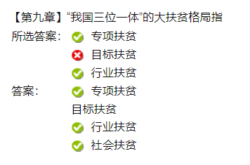

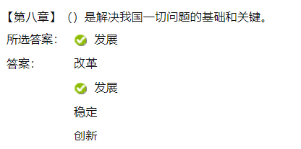

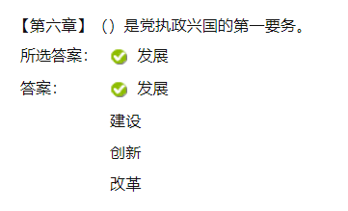

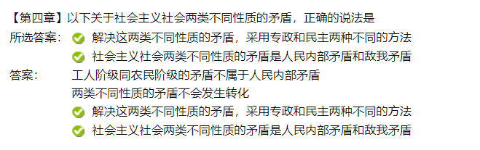

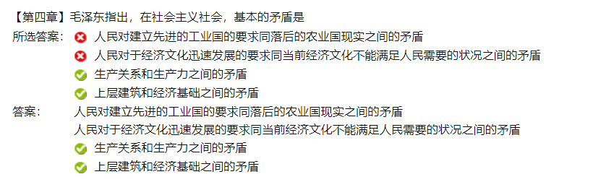

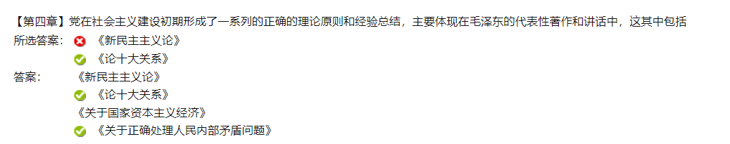

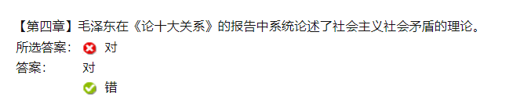

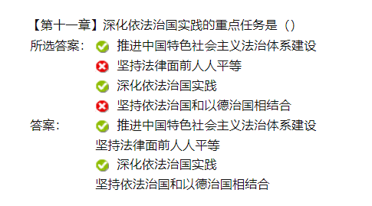

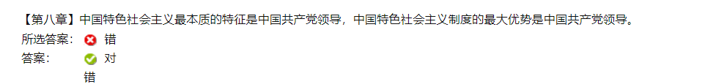

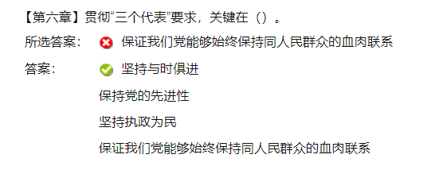

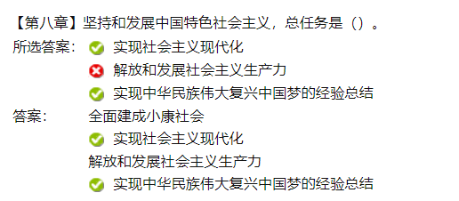

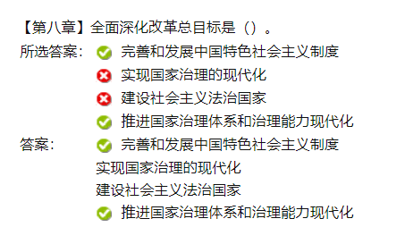

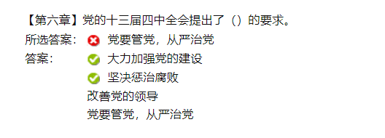

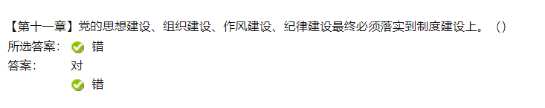

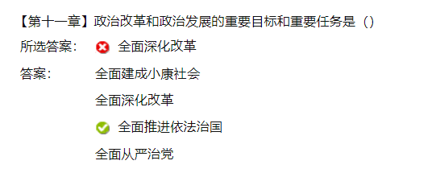

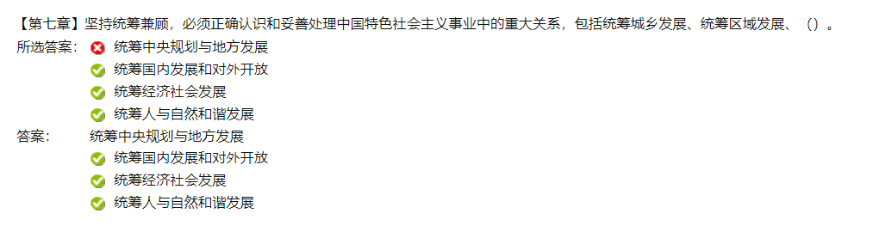

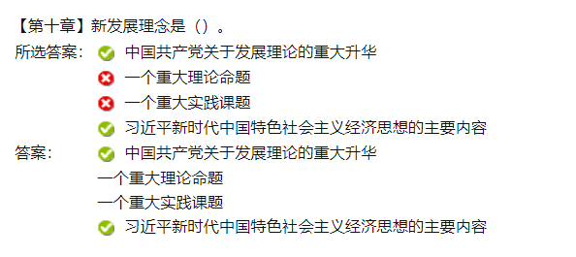

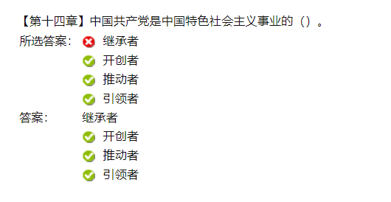

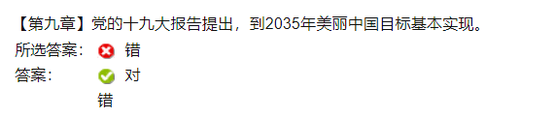

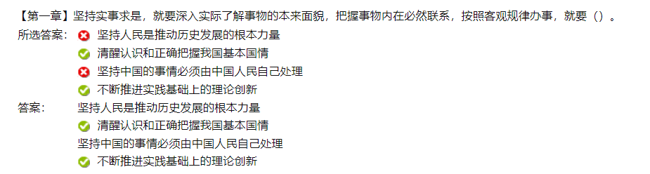

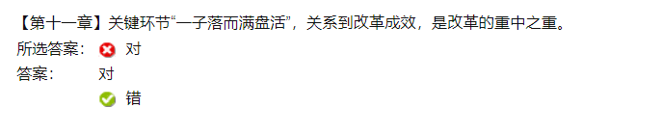



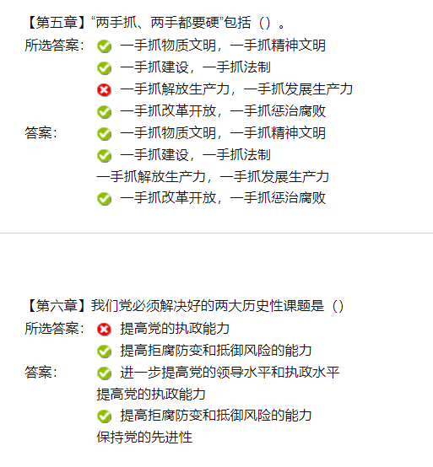

毛泽东思想主要内容

新民主主义革命理论

社会主义革命和建设理论

革命军队建设和军事战略理论

政策和策略理论

思想政治理论和文化工作理论

党的建设理论

毛泽东思想活的灵魂

实事求是 群众路线 独立自主

邓小平理论

十五大 什么是社会主义，怎样建设社会主义

精髓 解放思想实事求是

历史地位 马列毛的继承和发展，中国特色社会主义理论体系的开篇之作。改革开放和社会主义现代化建设的科学指南

三个代表

十六大 建设什么样的党，怎样建设党

发展是党执政兴国的第一要务

科学发展观

十八大 实现什么样的发展，怎样发展

第一要义：发展

核心立场：以人为本

基本要求：全面协调可持续

根本方法：统筹兼顾

习近平新时代中国特色社会主义

十九大 新时代坚持和发展什么样的中国特色社会主义、怎样坚持和发展中国特色社会主义

核心要义：坚持和发展中国特色社会主义

总任务：实现社会主义现代化和中华民族伟大复兴

两步走：在本世纪中叶建成富强民主文明和谐美丽的社会主义现代化强国；

我国社会主要矛盾：人民日益增长的美好生活需要和不平衡不充分的发展之间的矛盾

总体布局、战略布局：五位一体，四个全面

四个自信：道路理论制度文化

全面深化改革总目标：完善和发展中国特色社会主义制度、推进国家治理体系和治理能力现代化；

全面推进依法治国总目标：建设中国特色社会主义法治体系、建设社会主义法治国家；

中国特色社会主义最本质的特征：中国共产党领导

基本方略：十四个坚持

